本科生综合教务系统转专业报名流程
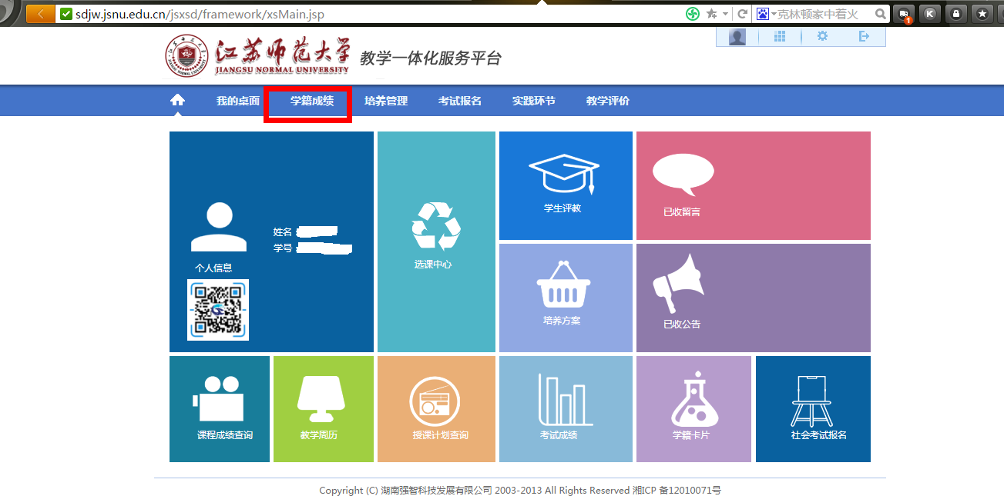

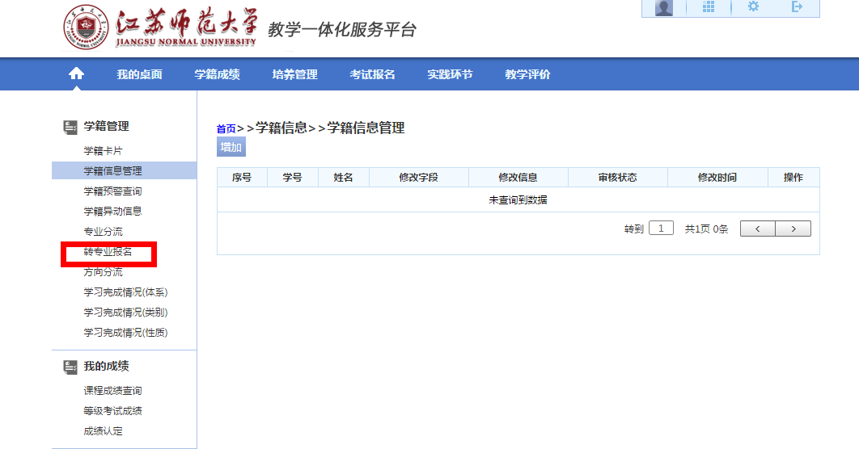
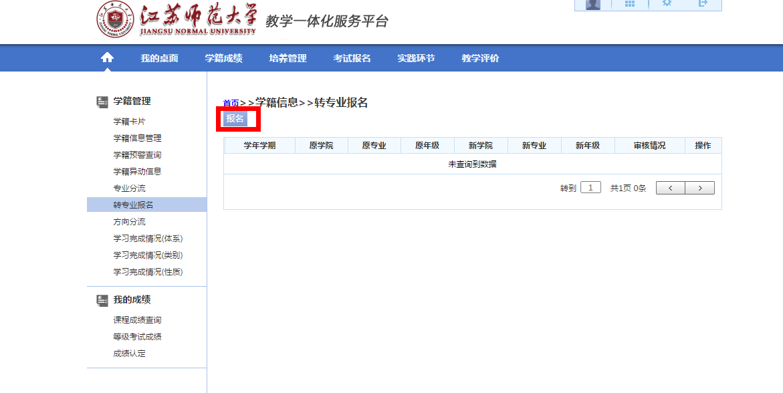

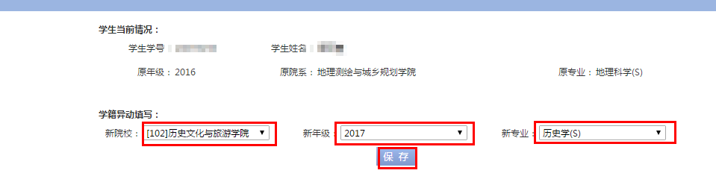
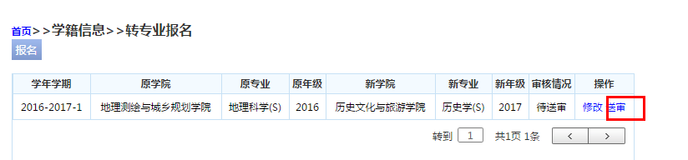

说明：1.请按照以上截图流程在规定时间内按照程序操作；
2.未送审前可修改转专业报名信息，确认无误后，点击送审；
3.送审后无法修改个人报名信息信息。

